พยางค์ คำ วลี(กลุ่มคำ) ประโยค

คำ
คือ

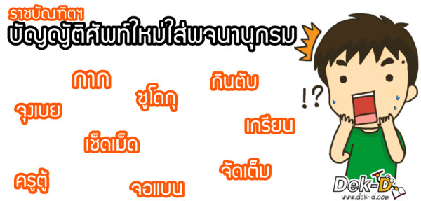

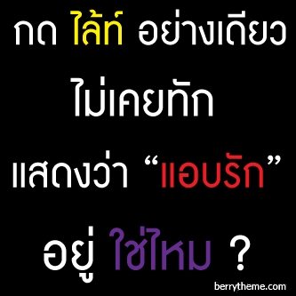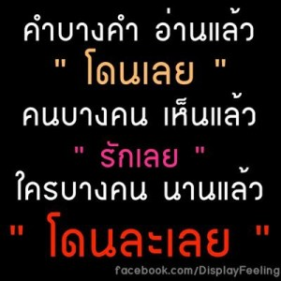

คำ
คือ .............................................................................................................

คำ
มีแบบไหนบ้าง

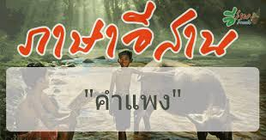ลองแยกดูว่า
มีคำอะไรบ้าง
แล้วบอกว่าเป็นคำแบบไหนบ้าง

คำมูล คือ......................................
คำซ้อน คือ.....เหมือน คล้าย ตรงข้าม...มูล+มูล
คำซ้ำ คือ...ๆ ,เสียงสูง ,ในกลอนเขียนเขียน ๒ ครั้ง....มูล+มูล
คำประสม คือ...คำความหมายต่างเกิดความหมายใหม่...มูล+
มูล+....
คำสมาส คือ.............ป. ส. ........................
ป. ปัญญา สัญญา ธัมมะ จิตตะ กัญญา
ส. ปัญหา ปรัชญา ธรรม พรรณ ใช้ ศ ษ
สมาสแบบสมาส........ชน..........................
สุพรรณ สุชาติ สุกัญญา วิทยาศาสตร์ ครุศาสตร์ชีววิทยา เรขาคณิต ภูมิพล
สมาสแบบสนธิ.........เชื่อม............................
สุโขทัย อรุโณทัย ปรมินทร์ คเชนทร์ เดชานุภาพ สุขารมณ์ พลานามัย มังสาหาร กฤษฎาภินิหาร

